Brest | 0 | 0
Minsk (2) | 10 | 5
Pinsk (3) | 7 | 9
Kobrin (4) | 5 | 4
Prygani (5) | 3 | 2
 | Brest | Minsk | Pinsk | Kobrin | Prygani
Brest | 0 | 11,2 | 11,4 | 6,4 | 3,6
Minsk | 11,2 | 0 | 5 | 5,1 | 7,6
Pinsk | 11,4 | 5 | 0 | 5,4 | 8,1
Kobrin | 6,4 | 5,1 | 5,4 | 0 | 2,8
Prygani | 3,6 | 7,6 | 8,1 | 2,8 | 0
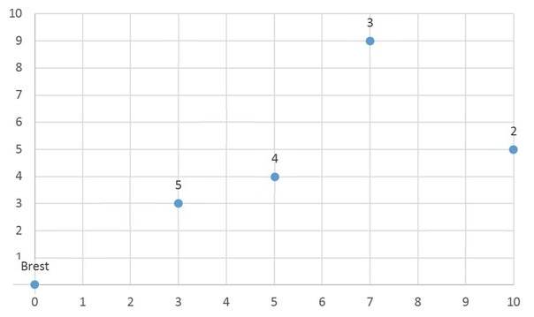

num of ALL paths (N-1)! = (5-1)! = 24

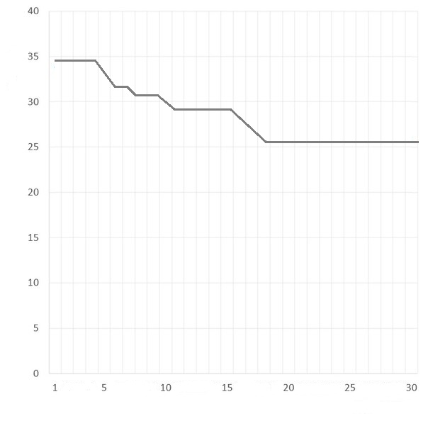

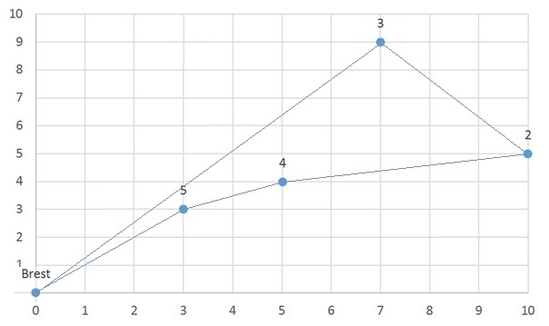

Minimum path : (5,4), (4,2), (2,3), (3,1), (1,5)

